Månadsnytt 2012-09-19

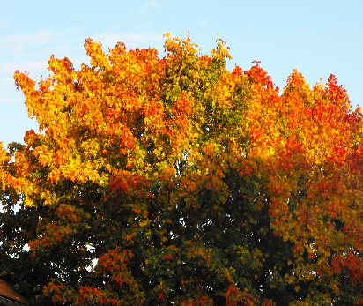
Välkomna till Höstens städdag
Lördag den 27 oktober kl.10.00.

Samling på gården
Allmän städning av gård och rabatter
Namna era cyklar i förväg så att vi kan rensa ut i cykelställen.

- Vi inviger vår samlingslokal denna dag.
Föreningen bjuder på kaffe, dricka, korv, bröd och något gott till barnen.
- Innan den 7 oktober måste det vara rensat i trapphus, källargångar inklusive utrymmen utanför förråden.

- Nytt öppet hus: Tisdag den 23 oktober kl. 17.30-18.30
Plats: källarlokal i Uppgång 30.
Samla på dig lite frågor och kom ner och diskutera med oss.
Med vänlig hälsning
Styrelsen

